电子科技大学公共管理学院2024年博士研究生招生工作通知
根据《电子科技大学2024年博士研究生招生简章》和学校2024年博士生招生工作有关通知的要求，现将公共管理学院2024年博士研究生招生工作相关安排通知如下：
一、招生专业及计划
特别说明：拟招生人数是根据学院2023年招生人数（含普通招考、硕博连读、直接攻博）约80%测算，仅供参考。2024年学院博士生招生计划具体情况将以学校实际分配为准，一般在复试前确定。
招生计划相关要求按照学校有关规定和《电子科技大学2024年博士研究生招生简章》中的有关说明执行。
二、报考条件
（一）普通招考
1、符合《电子科技大学2024年博士研究生招生简章》中要求的基本条件。
2、2024年本专业仅招收普通招考考生，暂不通过直博、硕博连读方式选拔。本专业不招收同等学力考生。
3、按照学校有关要求，定向就业博士生录取人数不超过1人。若录取为定向就业，则需承诺保证脱产在校全日制攻读博士学位。
4、符合以下条件：
（1）外语水平：国家英语六级成绩425分及以上或托福85分及以上或雅思6.0及以上或专业英语四级以上考试达到合格成绩。
（2）具备浓厚的学术研究兴趣、较强的学术潜力和科研能力。
三、网上报名
网上报名开始时间预计为2024年3月。具体时间详见后续学校发布的2024年博士生报名通知。
考生报名前务必仔细阅读《电子科技大学2024年博士研究生招生简章》和学校或学院发布的博士生招生报名有关通知，按要求完成网上报名和交费。未在规定时间内完成网上报名和交费的信息视为无效信息。
四、申请材料
请考生完成网上报名后认真准备申请材料，并按顺序整理后将申请材料提交（或寄送）到公共管理学院研究生科。逾期或提交材料不全者，按放弃处理。
报名材料提交时间预计为2024年3月，材料提交时间、接收地址、邮编、联系人及电话等信息请以学校或学院报名前发布的有关通知为准。
以下材料除寄送纸质档外，还需提交电子档或扫描件至spa_yjs@126.com。所有材料请按顺序整理，并制作目录清单，打包压缩后以“考生姓名-报考研究方向名称”命名，如：“张三-公共政策”。
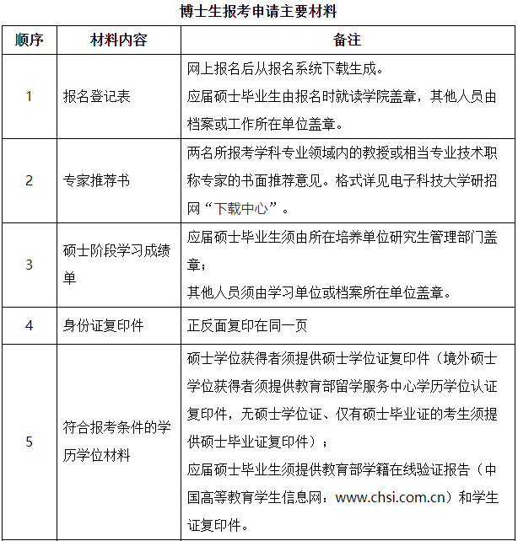
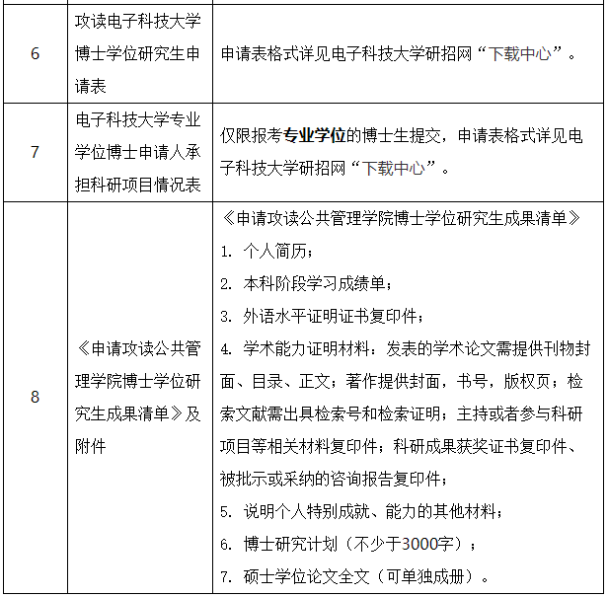
五、报考资格审核
学院组织专人对考生报名条件和报名材料等进行全面审查，确定考生的报考资格并通知考生。对考生的学历、学位、学籍信息有疑问，将要求考生在规定时间内提供权威机构出具的认证证明。不符合报考条件或报名信息、报名材料等不符合要求的，取消报考资格。
请各位考生认真了解并核对本人是否符合学院相关专业报考条件，严格按照相关政策要求选择填报志愿。因不符合报考条件及相关政策要求，造成后续不能参加考核、复试或录取的，责任由考生本人承担。
六、复试资格审核
以普通招考方式报名考生的材料由学院成立材料评议专家组，按照统一的材料评议标准对考生的申请材料进行审核评议。材料评议专家组成员通过评审考生的硕士课程成绩、外语水平、考生参与科研、发表论文、出版专著、获得专利和获奖等情况及专家推荐意见、考生自我评价、攻读博士学位研究计划等材料，深入考查考生的一贯学业、科研实践表现和外语能力等。
学院根据材料评议结果择优确定参加复试考核名单并公布。材料评议结果作为复试录取环节的重要参考依据之一。材料评议工作预计在2024年4-5月初进行，请考生密切关注我单位网站相关通知。
七、复试录取
经学院审核达到复试考核要求的普通招考考生可参加复试。复试比例一般不低于120%。
复试采用面试方式进行，每位考生一般不少于30分钟。考核内容主要包括：
1.学术素养：主要考查候选人的专业基础、知识结构、学术研究兴趣及研究能力等，是否具备本学科博士研究生应具备的专业知识基础及学术研究能力。
2.外语水平：主要考查候选人是否达到本学科博士研究生应具备的外语应用能力，包括文献阅读、摘要写作、口语和听力等。
3.培养潜质：结合候选人学术研究经历，考查科研创新能力，是否具备本学科博士研究生的培养潜质。以PPT报告及口头问答形式，主要考查科研经历、科研成果，拟从事研究的学科领域及对研究方向的认识、研究思想和展望等。
跨一级学科报考的考生(根据考生硕士阶段所学专业代码的前4位与报考专业代码的前4位是否相同，不同则为跨一级学科)须加试两门硕士阶段专业课程相关科目：①西方行政管理理论专题 ②当代中国公共管理实践专题。加试采用面试的方式进行，每位考生一般不少于20分钟。
依据“全面衡量，择优录取，保证质量，宁缺勿滥”的原则，根据考生复试总成绩由高到低依次排序，结合博士生招生计划情况、材料评议结果以及思想政治素质和品德考核结果、体检结果等做出综合判断，提出拟录取名单，报学校研究生招生工作领导小组审定通过后按要求予以公示。
复试总成绩合格（达到满分的60%）才能被录取。
加试成绩和思想政治理论成绩不计入复试总成绩，但成绩合格（各科成绩分别达到满分的60%）才能被录取。
复试考核和录取工作的具体要求和安排详见我院在复试前发布的博士生复试工作安排有关通知。
八、联系方式
电 话：028-61831036 电子邮箱：spa_yjs@126.com
学院网址: spa.uestc.edu.cn
其他未尽事宜请参照《电子科技大学2024年博士研究生招生简章》及学校或学院的后续通知。本通知内容如因政策变化等原因调整，请以最新通知为准。请考生密切关注电子科技大学研招网或我院网站上发布的最新信息。

